ANALISIS PERCOBAAN 1

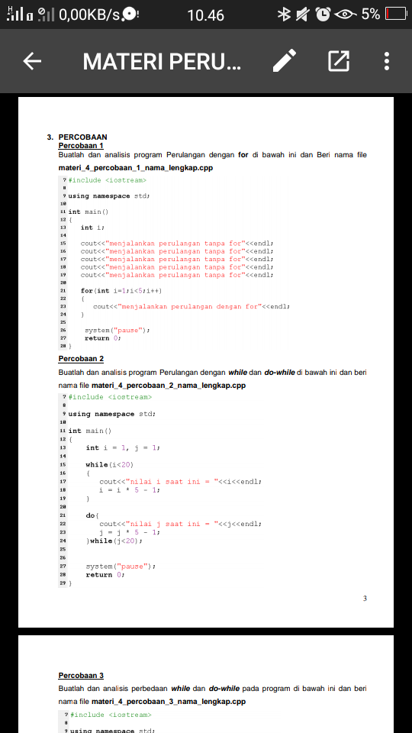

dalam percobaan tersebut terdapat cout sebanyak lima, sedangkan “for loop” hanya memiliki satu cout. Tetapi, setelah dijalankan cout yang ada pada “for loop” keluar sebanyak lima juga. Ini dikarenakan loop kondisi yang ada pada “for loop” menjalankan statement sebanyak lima kali. “for loop” memiliki beberapa bagian yaitu : for (Inisialisasi, loop kondisi, increment) { Statement}. Jadi tanpa kita harus menuliskan banyak cout/statement, kita bias memanfaatkan “for loop” ini.

ANALISIS PERCOBAAN 2 Dalam percobaan kedua menggunakan while dan do-while. Pertama, while ini sedikit berbeda dengan do-while, statement dari while ini akan dijalankan jika syarat/kondisi bernilai true maka statement nya akan dijalankan. Sedangkan do-while itu akan menjalankan statement nya tanpa melihat syarat/kondisi terlebih dahulu kemudian setelah dijalankan aksi/statement nya selanjutnya akan melihat kondisi pada while. Dan yang terakhir fungsi dari i=i\*5-1, ini berfungsi untuk membatasi dari while itu sendiri yang dimana jika itu tidak ada maka akan terjadi infinity looping karena nilai nya akan bernilai true terus menerus jika tidak ada yang membatasi.

ANALISIS PERCOBAAN 3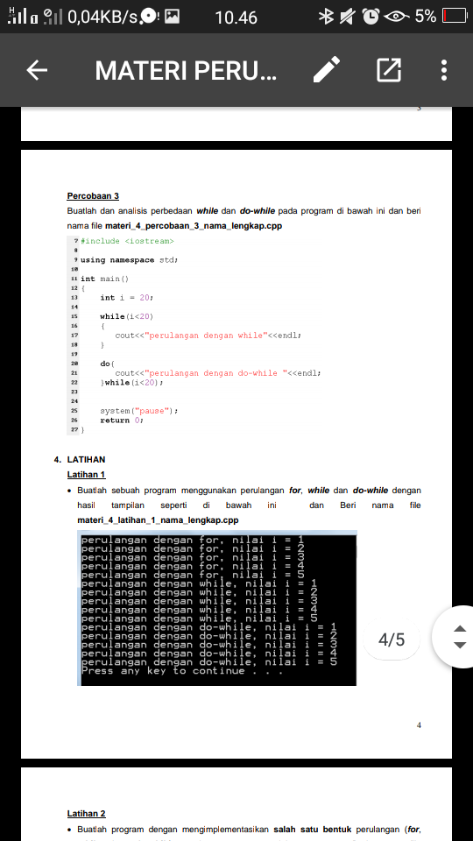 Percobaan ketiga sama dengan percobaan kedua hanya saja pada percobaan ini kondisi untuk while dan do-while bernilai false/salah. Seperti yang dijelaskan tadi, statement akan dijalankan jika syarat/kondisi bernilai true/benar. Tetapi setelah dijalankan hanya ada satu yang berhasil yaitu do-while. Itu karena do-while akan terlebih dahulu menjalankan statement nya kemudian akan melihat kondisi yang ada pada while nya. Sedangkan perulangan while tidak akan muncul karena akan check terlebih dahulu kondisinya lalu kemudian statement nya.

FERI ILMA ZAKI